安装教程：

注意：本应用仅限Microsoft® Windows10（版本号1809及以上）和Windows11安装。

方法一：

1. 打开设置→系统→开发者选项，启用开发人员模式。然后点击PowerShell→启用“更改执行策略，以允许本地PowerShell脚本在未签名的情况下运行。远程脚本需要签名。”

图形用户界面, 文本, 应用程序, 电子邮件

AI 生成的内容可能不正确。

1. 右键 Install.ps1 文件，点击使用PowerShell运行。运行成功后安装完成。

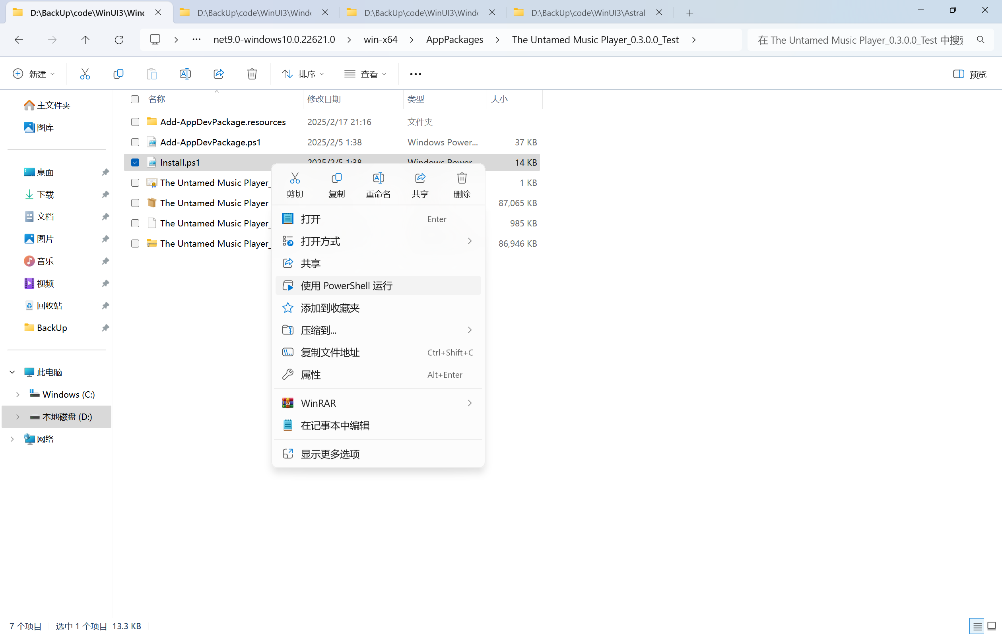

方法二：

首先安装证书：

1. 双击打开 The Untamed Music Player_<版本号>_<架构>.cer 证书文件。如果没有.cer证书文件则右键 The Untamed Music Player_<版本号>_<架构>.msix 文件，点击属性→数字签名→选中签名者→详细信息→查看证书。

1. 点击安装证书，存储位置选择本地计算机。

1. 点击下一步，选择将所有的证书都放入下列存储，点击浏览，选择受信任的根证书颁发机构，点击确定→下一步→完成。

然后安装软件：

双击 The Untamed Music Player_<版本号>_<架构>.msix 安装包，点击安装即可。

